Министерство цифрового развития, связи и массовых коммуникаций Российской Федерации

государственное бюджетное образовательное учреждение

высшего профессионального образования

ордена Трудового Красного Знамени

“Московский технический университет связи и информатики”

Задача №9 по дисциплине

“СИАОД”

Выполнил студент

Группы БВТ1902

Ахмедов Х.М.

Москва 2021

**Оглавление**

1. Задание на лабораторную работу 3

2. Листинг программы 3

3. Вывод 4

# Задание на лабораторную работу

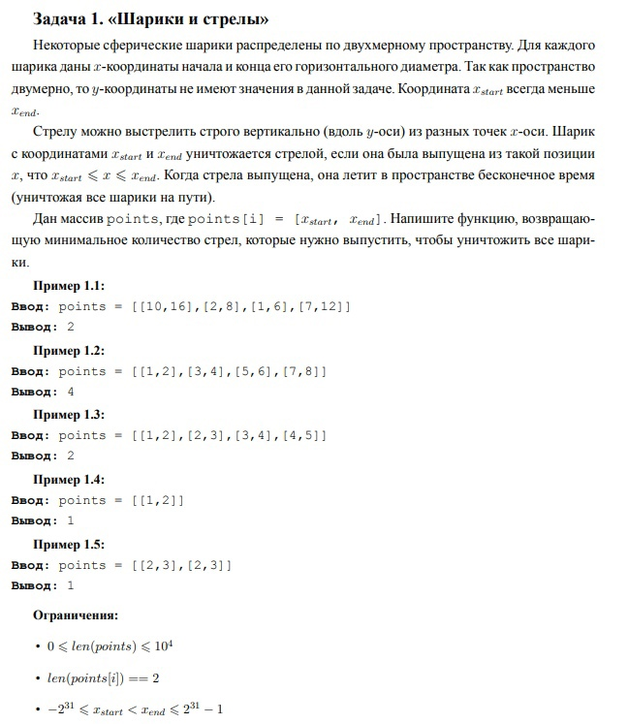

# Листинг программы

1. import java.util.*;  
     
   class Zad4 {  
     
    public static int arrowsFind(int[][] points) {  
    if (points.length == 0)  
    return 0;  
    Arrays.sort(points, Comparator.comparingInt(a -> a[1]));  
    int arrowCount = 0;  
    long end = Long.MIN_VALUE;  
    for (int [] p: points) {  
    if (p[0] > end) {  
    end = p[1];  
    arrowCount += 1;  
    }  
    }  
    return arrowCount;  
    }  
     
    public static void main (String[]args) {  
    int [][] points1 = {{10,16},{2,8},{1,6},{7,12}};  
    System.out.println(arrowsFind(points1));  
    int [][] points2 = {{1,2},{3,4},{5,6},{7,8}};  
    System.out.println(arrowsFind(points2));  
    int [][] points3 = {{1,2},{2,3},{3,4},{4,5}};  
    System.out.println(arrowsFind(points3));  
    int [][] points4 = {{1,2}};  
    System.out.println(arrowsFind(points4));  
    int [][] points5 = {{2,3},{2,3}};  
    System.out.println(arrowsFind(points5));  
     
    }  
   }

# Вывод

Мы написали программу которая находит минимальное количество стрел которые нужно выпустить чтобы уничтожить все шарики